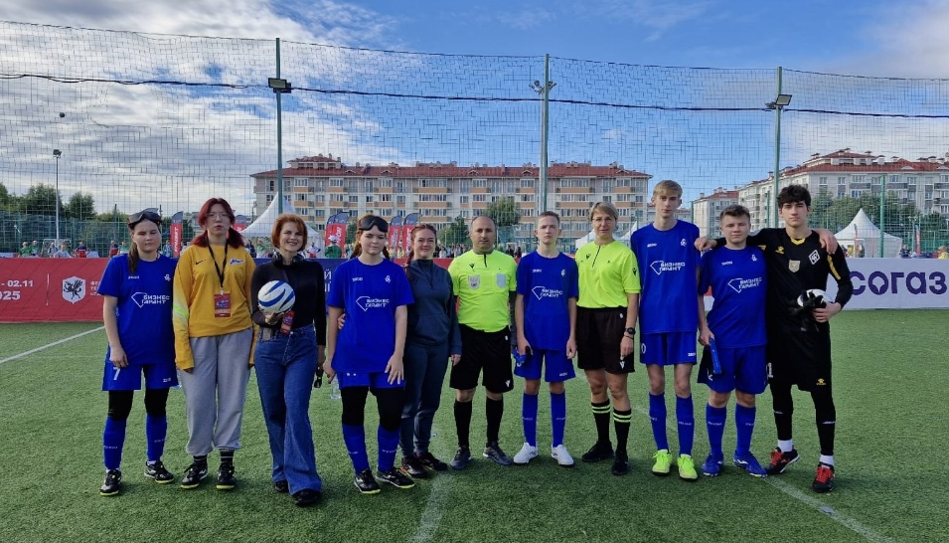«Крылья интерната 17» Ср 15.00-16.30
Расписание секций ШСК на 2025-2026

Педагог: Татьяна Вадимовна
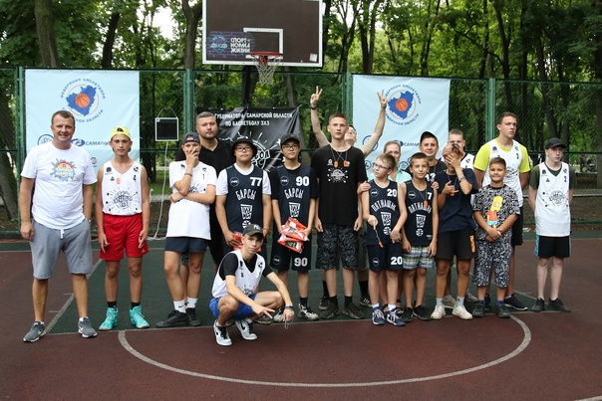

«Баскетбол» Ср 16.30-18.00
Педагог: Евгений Александрович

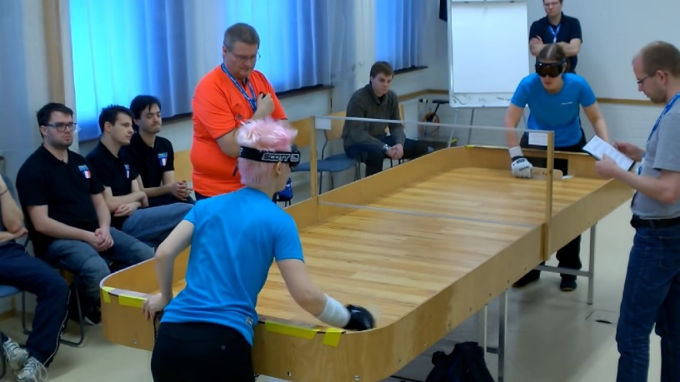

«Теннис для всех» Вт 14.10-14.50, 15.00-16.30
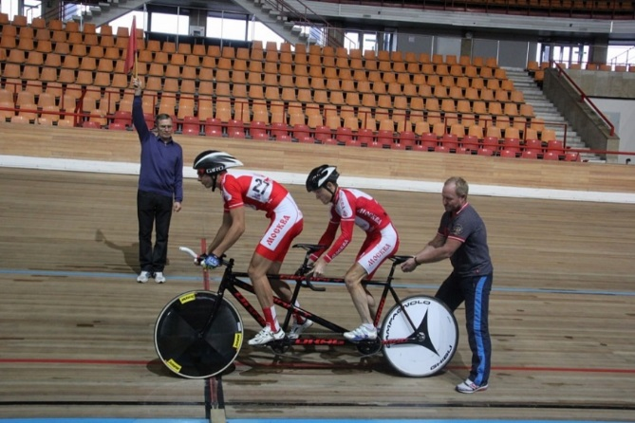
Педагог: Татьяна Вадимовна

«Велоспорт – тандем» Вт 15.00-16.00
Педагог: Екатерина Павловна

Педагог: Юрий Иванович

